Влияние режимов контроллера памяти на быстродействие AMD Phenom X4 в реальных приложениях

В данном материале мы продолжим серию исследований различных особенностей функционирования систем на базе процессоров серии AMD Phenom, посвящённую изучению влияния опций и компонентов данных систем на их быстродействие в реальном ПО. Сегодня «героем дня» станет опция BIOS системных плат под Socket AM2+, управляющая режимом работы встроенного контроллера памяти AMD Phenom, и переключающая его в один из режимов: «Ganged» («спаренный») и «Unganged».
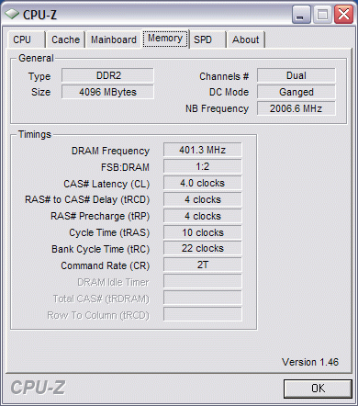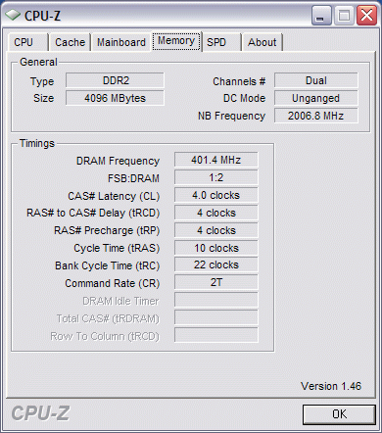
Официальное мнение состоит в том, что классический «спаренный» (ganged) режим обеспечивает максимальную производительность доступа к памяти при работе однопоточных приложений, в то время как unganged режим, по идее, должен обеспечивать более высокую скорость для многопоточных задач. С результатами синтетических тестов в обоих режимах можно ознакомиться, к примеру, вот в этом материале, однако сегодня нас будет интересовать не синтетика, а исключительно реальное, «рабочее» ПО.
Сразу оговоримся, что при всех прочих тестированиях AMD Phenom, нами использовался Ganged-режим — как рекомендуемый по умолчанию всеми BIOS извесных нам системных плат (команда Load BIOS (Optimized) Defaults приводит к установке именно этого режима). Собственно, в том числе желанием проверить «всё ли мы правильно делаем», обусловлено, в том числе, проведение данного тестирования.
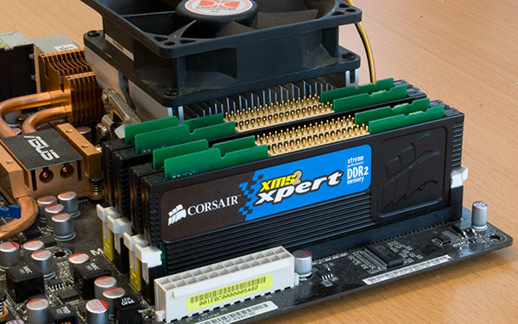
Используемый тестовый стенд полностью аналогичен по составу тому, на котором мы уже тестировали Phenom X4 9850, за тем исключением, что в данном случае использовалась обычная DDR2-800 с таймингами 4-4-4-10-22-2T. Впрочем, учитывая то, что Phenom X4 9850 оказался вообще не очень чувствительным к скорости памяти, мы не считаем, что это могло иметь какое-то существенное значение (тем более что Ganged-режим также был перетестирован с DDR2-800). Тестовая методика — стандартная, последней версии.

Пакеты трёхмерного моделирования
 | Ganged | Unganged | Соотношение
3ds max
CPU Render | 6,87 | 6,85 | 0,2%
Graphics | 3,41 | 3,34 | 2,1%
Hardware Shaders | 8,54 | 8,48 | 0,8%
Maya
GFX | 2,48 | 2,50 | —0,8%
CPU | 5,15 | 5,15 | 0,0%
Render | 0:05:44 | 0:05:46 | 0,6%
Lightwave | 0:09:21 | 0:09:20 | —0,2%
Group Score | 92,7 | 92,3 | 0,4%
Легко заметить, что более-менее существенная разница между двумя режимами наблюдается только в интерактивной части теста SPEC для 3ds max, и в этом случае режим Ganged показывает более высокий результат. В целом же по группе мы имеем мизерные 0,4%, о которых даже говорить не стоит, чьё бы преимущество они не олицетворяли.

CAD/CAM пакеты
 | Ganged | Unganged | Соотношение
UGS NX
Total CPU | 3,35 | 3,34 | 0,3%
Total Graphics | 1,64 | 1,63 | 0,4%
Pro/ENGINEER
CPU Related tasks | 751 | 752 | 0,1%
Graphics Relatsed tasks | 937 | 947 | 1,1%
SolidWorks
Graphics | 75,48 | 76,34 | 1,1%
CPU | 53,93 | 54,16 | 0,4%
Group Score | 93,6 | 93,1 | 0,6%
Здесь наблюдается стабильная тенденция — режим Unganged не выиграл ни одного подтеста в группе. Но проигрыши опять мизерные: самый большой равняется 1,1%. Снова не о чем говорить.

Компиляция
 | Ganged | Unganged | Соотношение
VisualStudio | 0:32:27 | 0:32:39 | 0,6%
Group Score | 91,8 | 91,2 | 0,6%
Режим Ganged позволяет сэкономить 12 секунд на отрезке в полчаса.

Профессиональная работа с фотографиями
 | Ganged | Unganged | Соотношение
Photoshop
Blur | 0:06:14 | 0:06:12 | —0,5%
Color | 0:01:24 | 0:01:24 | 0,0%
Filters | 0:06:06 | 0:06:06 | 0,0%
Light | 0:02:14 | 0:02:14 | 0,0%
Rotate | 0:02:48 | 0:02:46 | —1,2%
Sharp | 0:02:48 | 0:02:46 | —1,2%
Size | 0:01:02 | 0:01:02 | 0,0%
Transform | 0:02:22 | 0:02:22 | 0,0%
Group Score | 94,1 | 94,4 | —0,4%
Здесь наоборот режим Ganged либо играет вничью, либо проигрывает, но значения проигрыша такие же несущественные, как и во всех предыдущих тестах.

Научно-математические пакеты
 | Ganged | Unganged | Соотношение
Maple | 0,025711665 | 0,0258 | —0,2%
Mathematica
Internal | 3,0290 | 3,0390 | —0,3%
MMA | 1,1388 | 1,1242 | 1,3%
MATLAB
LU | 0,0851 | 0,0833 | —2,1%
FFT | 0,1593 | 0,1582 | —0,7%
ODE | 0,2710 | 0,2697 | —0,5%
Sparse | 1,7875 | 1,8073 | 1,1%
2D | 0,3338 | 0,3368 | 0,9%
3D | 0,5745 | 0,5702 | —0,7%
Group Score | 65,1 | 65,1 | —0,1%
MATLAB в одном из подтестов приблизился к «рекорду» 3ds max, но в целом картина такая же индифферентная, как и во всех предыдущих тестах.

Веб-сервер
 | Ganged | Unganged | Соотношение
PHP Calculator | 176 | 176 | 0,0%
PHPSpeed
Synthetic PHP | 2866 | 2746 | 4,4%
Synthetic MySQL | 2629 | 2624 | 0,2%
Synthetic Read/Write | 1898 | 1884 | 0,7%
Real World PHP | 4266 | 4051 | 5,3%
Real World PHP & MySQL | 2472 | 2466 | 0,2%
Server | 1877 | 1881 | —0,2%
Group Score | 99,2 | 97,7 | 1,5%
Наконец-то мы видим более-менее существенные значения — аж до 5%! При этом, что характерно, они говорят отнюдь не в пользу Unganged-режима.

Архиваторы
 | Ganged | Unganged | Соотношение
7-Zip | 0:02:33 | 0:02:32 | —0,7%
WinRAR | 0:01:23 | 0:01:23 | 0,0%
Ultimate ZIP | 0:02:19 | 0:02:19 | 0,0%
Group Score | 96,2 | 96,4 | —0,2%
Разницы, можно считать, нет.

Кодирование медиаданных
 | Ganged | Unganged | Соотношение
FLAC | 0:01:13 | 0:01:13 | 0,0%
LAME | 0:02:04 | 0:02:04 | 0,0%
Musepack | 0:02:17 | 0:02:17 | 0,0%
Vorbis | 0:04:42 | 0:04:42 | 0,0%
Canopus ProCoder | 0:05:17 | 0:05:17 | 0,0%
DivX | 0:01:21 | 0:01:21 | 0,0%
x264 | 0:02:44 | 0:02:44 | 0,0%
XviD | 0:09:42 | 0:09:42 | 0,0%
Group Score | 93,3 | 93,3 | 0,0%
Ну а в данном случае её просто нет, безо всяких «можно считать».

Игры
 | Ganged | Unganged | Соотношение
Call of Duty 4 | 116 | 124 | —6,5%
Company of Heroes | 55 | 55 | 0,0%
Call of Juarez | 46 | 46 | 0,0%
Crysis | 19,14 | 19,69 | —2,8%
S.T.A.L.K.E.R. | 112 | 112 | 0,0%
Unreal Tournament 3 | 96 | 100 | —4,0%
World in Conflict | 45 | 45 | 0,0%
Group Score | 93,0 | 94,8 | —1,9%
Игры однозначно голосуют в пользу Unganged-режима, причём три из семи — с достаточно весомыми значениями. Call of Duty — «чемпион статьи» — в этом игровом тесте разница между Ganged и Unganged режимами составила рекордные 6,5% (в пользу Unganged).

Любительская работа с фотографиями
 | Ganged | Unganged | Соотношение
ACDSee | 0:12:12 | 0:11:28 | —6,0%
IrfanView | 0:22:33 | 0:22:47 | 1,0%
Paint.NET | 31151 | 30972 | —0,6%
xat.com Image Optimizer | 0:40:57 | 0:41:58 | 2,5%
XnView | 0:25:24 | 0:25:53 | 1,9%
Group Score | 82,9 | 83,1 | —0,3%
Ещё одно приложение, достаточно серьёзно чувствительное к режиму работы встроенного контроллера памяти AMD Phenom — это ACDSee. Причём ему тоже больше по душе Unganged-режим.

Заключение
 | Ganged | Unganged | Соотношение
PRO SCORE | 89,4 | 89,0 | 0,5%
HOME SCORE | 91,3 | 91,9 | —0,6%
OVERALL SCORE | 90,4 | 90,5 | —0,1%
В целом, результат исследования можно считать ничейным — за некоторыми весьма редкими исключениями, не выявлено однозначного преимущества одного из режимов над другим. Не выявлено также и каких-либо чётко прослеживаемых по классам ПО закономерностей и тенденций (в том числе в классах многопоточных и однопоточных приложений, что могло бы хоть как-то согласовываться с официальным позиционированием ganged и unganged режимов). Финальный минус 0,1% у Ganged-режима по большому счёту ни о чём не свидетельствует т.к. глядя на подробные результаты понимаешь, что результат ещё одного какого-нибудь приложения может превратить этот проигрыш в ничью, а может даже и в победу.
Так что наш вывод будет кратким: с точки зрения производительности реального, «рабочего» десктопного ПО, в подавляющем большинстве случаев абсолютно всё равно, в каком режиме работает контроллер памяти на Phenom. Случаются, конечно, исключения, но они очень редкие, и их характер вряд ли можно спрогнозировать (по крайней мере, на основании данных нашего тестирования).
Что же касается звучавшего в начале статьи вопроса о том «всё ли мы правильно делаем» — то разница в 0,1 балл (или 0,1%), пусть даже и в лучшую сторону, вряд ли может служить поводом для перехода на использование unganged-режима для Phenom в основных тестированиях. Тем более учитывая то, что режим по умолчанию, устанавливаемый системными платами — ganged, а разницу даже в 10 раз большую (1%) мы и так почти никогда не принимаем во внимание, списывая на возможные последствия погрешности измерений или округлений.

Модули памяти для тестовых стендов предоставлены
российским представителством Corsair Memory
Станислав Гарматюк (nawhi@ixbt.com)
Опубликовано — 4 сентября 2008 г.

Обсудить в конференции (комментариев: 28)
Другие обсуждения в конференции:
  - [22:53] x86 против arm, power, sparc, gpu, cell и других. (часть 2) (3899 сообщений)
  - [14:49] Будущие процессоры AMD (часть 2) (3021 сообщений)
  - [14:23] Жизнь после Sandy Bridge - Ivy Bridge, Haswell и другие (часть 2) (2182 сообщений)
  - [10:52] Sandy Bridge официально анонсирован (537 сообщений)
  - [08:01] Phenom II X6 Vs i7-920 Vs i7-SandBridge Vs Buldozer. Деньги куда … (551 сообщений)
  - [позавчера, 23:05] Разблокировка кэша в AMD Athlon II (102 сообщений)
  - [позавчера, 21:47] i7 vs i7 second generation (89 сообщений)
Комментарии? Поправки? Дополнения? nawhi@ixbt.com

